Условие:
Сборник задач по электродинамике , Батыгин В.В, Топтыгин И.Н.
Задача №714

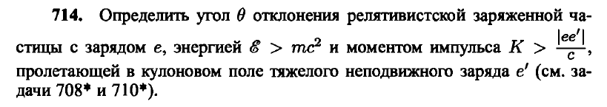

На всякий случай привожу условия задач 708 и 710.Их решать не нужно!

